**Кожемяка Юстына Петрова (Każamiakowna Justyna)**

29 июня 1812 г – крещение (НИАБ 136-13-894, лист 84об, №32/1812-р (ориг)).

**НИАБ 136-13-894:** Лист 84об. **Метрическая запись №32/1812-р (ориг).**

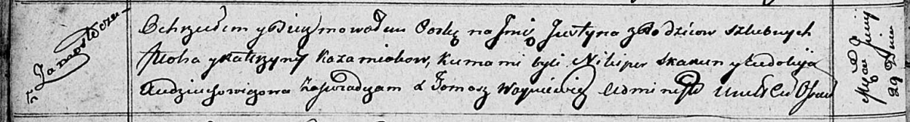

Осовская Покровская церковь. 29 июня 1812 года. Метрическая запись о крещении.

Każamiakowna Justyna – дочь родителей с деревни Замосточье.

Każamiaka Piotr – отец.

Każamiakowa Katerzyna – мать.

Skakun Nikiper – кум.

Audziuchowiczowa Eudokija – кума.

Woyniewicz Tomasz – ксёндз.